ФЕДЕРАЛЬНОЕ АГЕНТСТВО ЖЕЛЕЗНОДОРОЖНОГО ТРАНСПОРТА
Федеральное государственное бюджетное образовательное учреждение высшего образования
«Петербургский государственный университет путей сообщения
Императора Александра I»
(ФГБОУ ВО ПГУПС)

Кафедра «Экономика транспорта»

РАБОЧАЯ ПРОГРАММА
дисциплины
«ФОРМИРОВАНИЕ КОРПОРАТИВНОЙ ФИНАНСОВОЙ ОТЧЕТНОСТИ» (Б1.В.ОД.5)
для направления
38.04.01 «Экономика»

по магистерской программе
«Финансовый учет и анализ»

Форма обучения – очная, заочная

Санкт-Петербург
2016

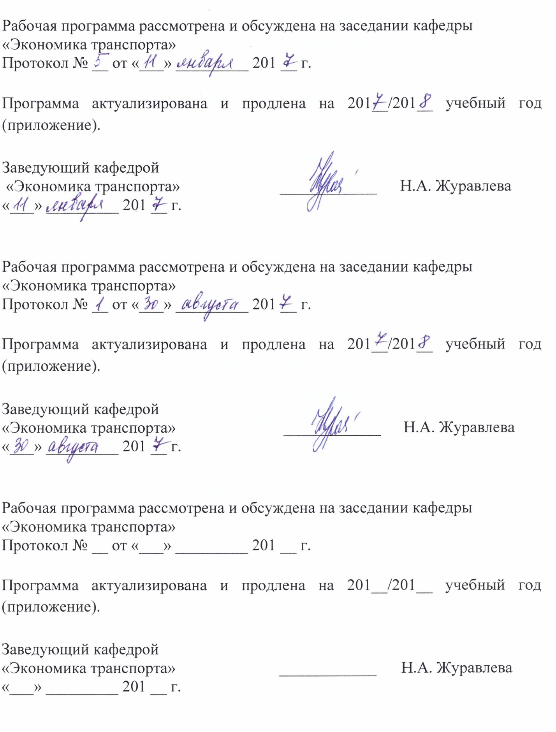

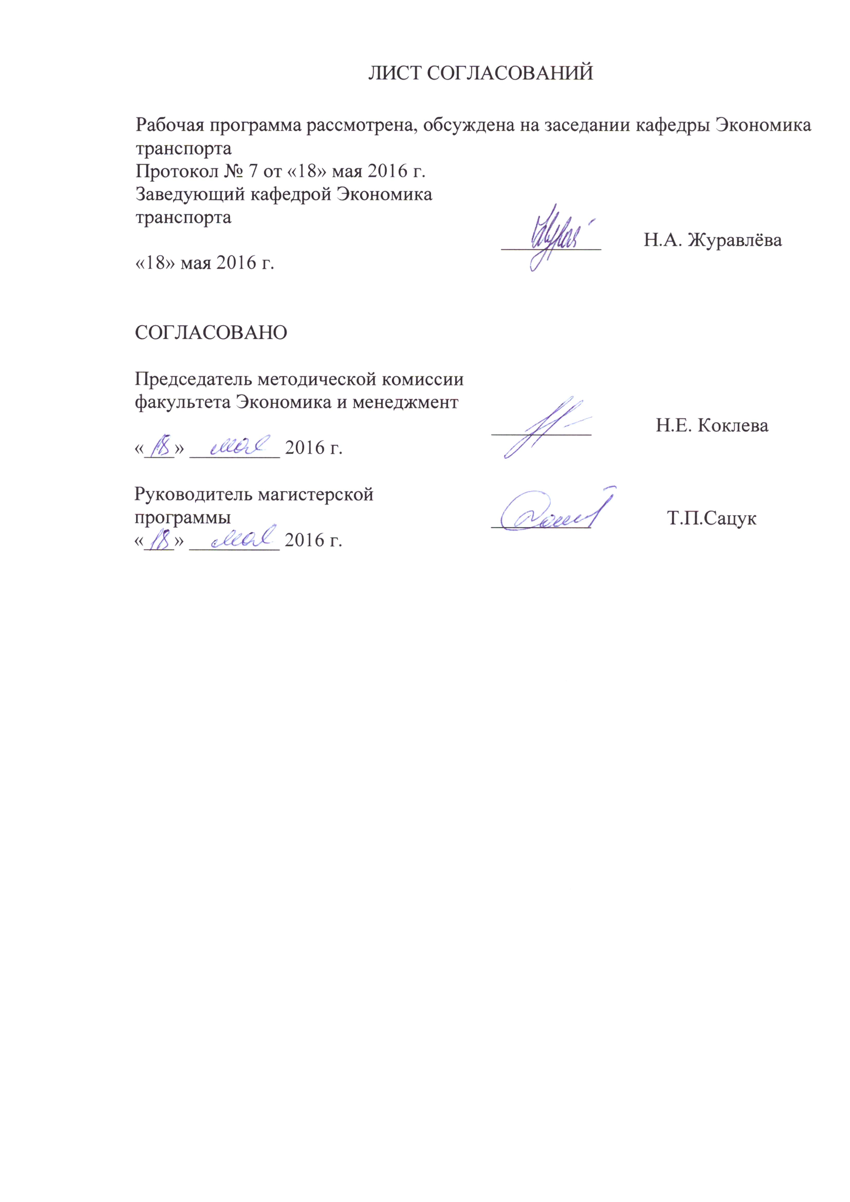

1 Цели и задачи дисциплины
Рабочая программа составлена в соответствии с ФГОС ВО, утвержденным «30» марта 2015 г., приказ № 321 по направлению подготовки 38.04.01 «Экономика (уровень магистратуры)» по дисциплине «Формирование корпоративной финансовой отчетности» (Б1.В.ОД.5).
Целью дисциплины является освоение теоретических знаний и приобретение практических навыков по обобщению, формированию и определению формы представления информации об имущественном и финансовом положении организации, исходя из запросов внешних и внутренних пользователей, а также формирование профессиональных компетенций, необходимых выпускнику.
Для достижения поставленной цели решаются следующие задачи:
- приобретение знаний о содержании финансовой отчетности, ее принципах и назначении в современных условиях хозяйствования в России;
- освоение теоретических основ формирования консолидированной финансовой отчетности на основе данных учета по РСБУ и по МСФО;
- формирование отчетной информационной системы для широкого круга внутренних и внешних пользователей, исходя из их требований и запросов;
- использование бухгалтерской финансовой отчетности для принятия соответствующих профессиональных суждений с целью оценки эффективности деятельности хозяйствующего субъекта.

2 Перечень планируемых результатов обучения по дисциплине, соотнесенных с планируемыми результатами освоения основной профессиональной образовательной программы
Планируемыми результатами обучения по дисциплине являются: приобретение знаний, умений, навыков.
В результате освоения дисциплины обучающийся должен:
ЗНАТЬ:
- концепцию бухгалтерской финансовой отчетности;
- нормативное регулирование и предоставление бухгалтерской отчетности в РФ;
- состав, сроки и этапы составления бухгалтерской отчетности;
- содержание основных форм бухгалтерской отчетности, а также приложений и пояснений к ним;
- особенности формирования консолидированной (сводной) отчетности в соответствии с требованиями МСФО.
УМЕТЬ:
- использовать систему знаний для самостоятельного формирования показателей бухгалтерской финансовой отчетности;
- интерпретировать экономическую информацию, представленную в отчетных формах;
- формировать пояснительную информацию, отражающую влияние факторов на финансовое положение и результаты деятельности организации;
- оценить обоснованность и достоверность показателей отчетности с целью исключения (обнаружения) фактов их искажения.
ВЛАДЕТЬ:
- теоретическими и методологическими аспектами основополагающих концепций формирования бухгалтерской финансовой отчетности;
- техникой составления бухгалтерского баланса и отчета о прибылях и убытках;
- способностью формировать приложения к бухгалтерскому балансу, отчету о прибылях и убытках, а также составлять пояснительную записку;
- навыками составления консолидированной (сводной) отчетности в соответствии с МСФО.
Приобретенные знания, умения, навыки характеризующие формирование компетенций, осваиваемые в данной дисциплине, позволяют решать профессиональные задачи, приведенные в соответствующем перечне по видам профессиональной деятельности в п. 2.4 основной профессиональной образовательной программы (ОПОП).
Изучение дисциплины направлено на формирование следующих профессиональных компетенций (ПК), соответствующих видам профессиональной деятельности, на которые ориентирована программа магистратуры:
аналитическая деятельность:
- способность готовить аналитические материалы для оценки мероприятий в области экономической политики и принятия стратегических решений на микро- и макроуровне (ПК-8);
- способность анализировать и использовать различные источники информации для проведения экономических расчетов (ПК-9);
дополнительными профессиональными компетенциями (ДПК):
аналитическая деятельность:
- способность использовать в практике знания в области международных стандартов финансовой отчетности, дать оценку финансового положения предприятия на основе профессионального суждения. (ДПК-1);
- способность анализировать данные финансовой отчетности экономического субъекта с целью формирования оптимальной учетной политики организации во взаимосвязи с требованиями налогового законодательства (ДПК- 2);
организационно-управленческая деятельность:
- способность систематизировать и рационально использовать информацию, полученную в системе финансового, управленческого, налогового учета при принятии управленческих решений для достижения оперативных и стратегических целей (ДПК-3).
Область профессиональной деятельности обучающихся, освоивших данную дисциплину, приведена в п. 2.1 общей характеристики ОПОП.
Объекты профессиональной деятельности обучающихся, освоивших данную дисциплину, приведены в п. 2.2 общей характеристики ОПОП.

3. Место дисциплины в структуре основной профессиональной образовательной программы
Дисциплина «Формирование корпоративной финансовой отчетности» является обязательной дисциплиной вариативной части.

4. Объем дисциплины и виды учебной работы
Для очной формы обучения:

Вид учебной работы | Всего часов | Семестр
Вид учебной работы | Всего часов | 3
Контактная работа (по видам учебных занятий) | 42 | 42
В том числе:
- лекции (Л) | 14 | 14
- практические занятия (ПЗ) | 28 | 28
- лабораторные работы (ЛР) | - | -
Самостоятельная работа (СРС) (всего) | 138 | 138
Контроль | - | -
Форма контроля знаний | ЗО | ЗО
Общая трудоемкость: час / з.е. | 180 / 5 | 180 / 5
Примечание ЗО-зачет с оценкой

Для заочной формы обучения:

Вид учебной работы | Всего часов | Курс
Вид учебной работы | Всего часов | 2
Контактная работа (по видам учебных занятий) | 26 | 26
В том числе:
- лекции (Л) | 8 | 8
- практические занятия (ПЗ) | 18 | 18
- лабораторные работы (ЛР) | - | -
Самостоятельная работа (СРС) (всего) | 150 | 150
Контроль | 4 | 4
Форма контроля знаний | ЗО | ЗО
Общая трудоемкость: час / з.е. | 180 / 5 | 180 / 5

5 Содержание и структура дисциплины
5.1 Содержание дисциплины

№ п/п | Наименование раздела дисциплины | Содержание раздела
1 | Концепция бухгалтерской финансовой отчетности в Российской Федерации | Понятие бухгалтерской финансовой отчетности и её назначение в рыночной экономике.  Нормативное регулирование и предоставление бухгалтерской отчетности в России.  Качественные характеристики бухгалтерской отчетности и её виды.  Основные требования, предъявляемые к составлению и предоставлению отчетности.  Состав бухгалтерской финансовой отчетности  Этапы и процедуры составления бухгалтерской финансовой отчётности.
2 | Состав и содержание корпоративной финансовой отчетности | Значение и функции бухгалтерского баланса в рыночной экономике.  Виды бухгалтерских балансов и особенности их составления.  Техника составления бухгалтерского баланса.  Содержание и оценка статей актива и пассива бухгалтерского баланса.  Пояснения к бухгалтерскому балансу. Значение и целевая направленность отчета о прибылях и убытках в рыночной экономике.  Структура и содержание отчета о прибылях и убытках.  Порядок формирования и отражения в отчете финансовых результатов от основной и прочей деятельности.  Пояснения к отчету о прибылях и убытках. Отчет об изменениях капитала: структура, содержание, корректировки в связи с изменением учетной политики.  Отчет о движении денежных средств: структура, содержание, порядок формирования информации в разрезе видов деятельности.  Отчет о целевом использовании полученных средств: содержание, область применения  Порядок составления пояснительной записки и её содержание.  Раскрытие информации об операциях со связанными сторонами и аффилированными лицами.  Раскрытие информации о событиях после отчетной даты и условных фактах хозяйственной деятельности.  Представление данных о важнейших отчетных показателях по видам деятельности и географическим рынкам сбыта.
3 | Консолидированная (сводная) финансовая отчетность | Цели, область применения и общие требования к сводной и консолидированной отчетности.  Состав и порядок составления консолидированной (сводной) отчетности.  Требования к формированию консолидированной отчетности по МСФО.

5.2 Разделы дисциплины и виды занятий

Для очной формы обучения:

№ п/п | Наименование раздела дисциплины | Л | ПЗ | ЛР | СРС
1 | Концепция бухгалтерской финансовой отчетности в Российской Федерации | 4 | 8 | - | 46
2 | Состав и содержание корпоративной финансовой отчетности | 6 | 14 | - | 46
3 | Консолидированная (сводная) финансовая отчетность | 4 | 6 | - | 46
 | Итого | 14 | 28 | - | 138

Для заочной формы обучения (заполняется при наличии):

№ п/п | Наименование раздела дисциплины | Л | ПЗ | ЛР | СРС
1 | Концепция бухгалтерской финансовой отчетности в Российской Федерации | 2 | 4 | - | 50
2 | Состав и содержание корпоративной финансовой отчетности | 4 | 8 | - | 50
3 | Консолидированная (сводная) финансовая отчетность | 2 | 6 | - | 50
 | Итого | 8 | 18 | - | 150

6 Перечень учебно-методического обеспечения для самостоятельной работы обучающихся по дисциплине

№  п/п | Наименование раздела | Перечень учебно-методического обеспечения
1 | Концепция бухгалтерской финансовой отчетности в Российской Федерации | - О бухгалтерском учете [Электронный ресурс]: федер. закон от 06.12.2011. № 402-ФЗ ред. от 03.11 2006. – Режим доступа: Консультант плюс.  - Рябова, М.А. Бухгалтерская (финансовая) отчетность: учебное пособие / М.А. Рябова, Д.Г. Айнуллова; Ульяновский государственный технический университет. - Ульяновск: УлГТУ, 2011. - 214 с. [Электронный ресурс]– Режим доступа: http:// http://window.edu.ru/catalog/resources  - Бухгалтерская (финансовая) отчётность: учебное пособие / С.В. Селютина, Л.А. Жарикова, Е.Л. Дмитриева, Н.В. Наумова. - Тамбов: Изд-во ФГБОУ ВПО "ТГТУ", 2012. - 88 с. [Электронный ресурс]– Режим доступа: http://window.edu.ru/catalog/resources
2 | Состав и содержание корпоративной финансовой отчетности | - О формах бухгалтерской отчетности организаций [Электронный ресурс]: утв. приказом М-ва финансов Рос. Федерации от 02.07.2010 № 66н. – Режим доступа: Консультант Плюс.; Рябова, М.А. Бухгалтерская (финансовая) отчетность: учебное пособие / М.А. Рябова, Д.Г. Айнуллова; Ульяновский государственный технический университет. - Ульяновск: УлГТУ, 2011. - 214 с. [Электронный ресурс]– Режим доступа: http:// http://window.edu.ru/catalog/resources  - Бухгалтерская (финансовая) отчётность: учебное пособие / С.В. Селютина, Л.А. Жарикова, Е.Л. Дмитриева, Н.В. Наумова. - Тамбов: Изд-во ФГБОУ ВПО "ТГТУ", 2012. - 88 с. [Электронный ресурс]– Режим доступа: http://window.edu.ru/catalog/resources
3 | Консолидированная (сводная) финансовая отчетность | - О консолидированной финансовой отчетности [Электронный ресурс]: федер. закон от 27.07.2010г. № 208-ФЗ. – Режим доступа: Консультант плюс.  - Штурмина О.С. Международные стандарты учета и финансовой отчетности: учебное пособие. - Ульяновск: УлГТУ, 2010. - 247 с. [Электронный ресурс]– Режим доступа: http://window.edu.ru/catalog/resources

7 Фонд оценочных средств для проведения текущего контроля успеваемости и промежуточной аттестации обучающихся по дисциплине
Фонд оценочных средств по дисциплине «Формирование корпоративной финансовой отчетности» является неотъемлемой частью рабочей программы и представлен отдельным документом, рассмотренным на заседании кафедры «Экономика транспорта» и утвержденным заведующим кафедрой.

8. Перечень основной и дополнительной учебной литературы, нормативно-правовой документации и других изданий, необходимых для освоения дисциплины

8.1 Перечень основной учебной литературы, необходимой для освоения дисциплины
- Рябова, М.А. Бухгалтерская (финансовая) отчетность: учебное пособие / М.А. Рябова, Д.Г. Айнуллова; Ульяновский государственный технический университет. - Ульяновск: УлГТУ, 2011. - 214 с. [Электронный ресурс]– Режим доступа: http:// http://window.edu.ru/catalog/resources
- Бухгалтерская (финансовая) отчётность: учебное пособие / С.В. Селютина, Л.А. Жарикова, Е.Л. Дмитриева, Н.В. Наумова. - Тамбов: Изд-во ФГБОУ ВПО "ТГТУ", 2012. - 88 с. [Электронный ресурс]– Режим доступа: http://window.edu.ru/catalog/resources
- Штурмина О.С. Международные стандарты учета и финансовой отчетности: учебное пособие. - Ульяновск: УлГТУ, 2010. - 247 с. [Электронный ресурс]– Режим доступа: http://window.edu.ru/catalog/resources
8.2 Перечень дополнительной учебной литературы, необходимой для освоения дисциплины
- О консолидированной финансовой отчетности [Электронный ресурс]: федер. закон от 27.07.2010г. № 208-ФЗ. – Режим доступа: Консультант плюс.
- О бухгалтерском учете [Электронный ресурс]: федер. закон от 06.12.2011. № 402-ФЗ ред. от 03.11 2006. – Режим доступа: Консультант плюс.
- О формах бухгалтерской отчетности организаций [Электронный ресурс]: утв. приказом М-ва финансов Рос. Федерации от 02.07.2010 №66н. – Режим доступа: Консультант Плюс.;
- Денисов Н.Л., Бочаров В.П. Бухгалтерская финансовая отчетность. Задачи и тесты по дисциплине: Учебно-методическое пособие. - Воронеж: Изд-во ВГУ, 2003. - 59 с [Электронный ресурс]– Режим доступа: http:// http://window.edu.ru/catalog/resources
- Кучинский А.В. Структурно-логические схемы по основным вопросам формирования бухгалтерской (финансовой) отчетности: Графический материал к лекционным занятиям - Димитровград, 2007. - 58 с. [Электронный ресурс]– Режим доступа: http://window.edu.ru/catalog/resources
- Кучинский А.В. Бухгалтерская (финансовая) отчетность: Сборник задач. - Димитровград, 2007. - 35 с. [Электронный ресурс]– Режим доступа: http://window.edu.ru/catalog/resources
- Бухгалтерская (финансовая) отчетность: Учебное пособие, Натепрова Т.Я., Трубицына О.В., Дашков и К, 2011 г. ;
8.3 Перечень нормативно-правовой документации, необходимой для освоения дисциплины
- О бухгалтерском учете [Электронный ресурс]: федер. закон от 06.12.2011г. № 402-ФЗ. – Режим доступа: Консультант плюс.
- О формах бухгалтерской отчетности организаций [Электронный ресурс] : утв. приказом М-ва финансов Рос. Федерации от 02.07.2010г. №66н – Режим доступа: Консультант Плюс.
- Отчет о движении денежных средств (ПБУ 23/2011) [Электронный ресурс]: утв. приказом М-ва финансов Рос. Федерация от 02.02.2011г. № 11н. – Режим доступа: Консультант Плюс.
- Положение по ведению бухгалтерского учета и бухгалтерской отчетности в Российской Федерации [Электронный ресурс] : утв. приказом М-ва финансов Рос. Федерации от 29.07.98г. № 34н – Режим доступа: Консультант Плюс.
- Учетная политика организации (ПБУ 1/2008) [Электронный ресурс]: утв. приказом М-ва финансов Рос. Федерация от 06.10.2008г. №106н ред. 08.11.2010. – Режим доступа: Консультант Плюс.
- Бухгалтерская отчетность организации (ПБУ 4/99) [Электронный ресурс]: утв. приказом М-ва финансов Рос. Федерация от 06.07.1999г. № 43н ред. 08.11.2010. – Режим доступа: Консультант Плюс.
8.4 Другие издания, необходимые для освоения дисциплины
При освоении данной дисциплины другие издания не используется.

9. Перечень ресурсов информационно-телекоммуникационной сети «Интернет», необходимых для освоения дисциплины

- Личный кабинет обучающегося и электронная информационно-образовательная среда. [Электронный ресурс]. – Режим доступа: http://sdo.pgups.ru/ (для доступа к полнотекстовым документам требуется авторизация).
- Система Консультант Плюс [Электронный ресурс]– Режим доступа: http://www.consultant.ru;
- Гарант Информационно-правовой портал [Электронный ресурс]– Режим доступа: http://www.garant.ru.
- Единое окно доступа к образовательным ресурсам Плюс [Электронный ресурс]– Режим доступа: http://window.edu.ru

10. Методические указания для обучающихся по освоению дисциплины
Порядок изучения дисциплины следующий:
- Освоение разделов дисциплины производится в порядке, приведенном в разделе 5 «Содержание и структура дисциплины». Обучающийся должен освоить все разделы дисциплины с помощью учебно-методического обеспечения, приведенного в разделах 6, 8 и 9 рабочей программы.
- Для формирования компетенций обучающийся должен представить выполненные типовые контрольные задания или иные материалы, необходимые для оценки знаний, умений, навыков предусмотренные текущим контролем (см. фонд оценочных средств по дисциплине).
- По итогам текущего контроля по дисциплине, обучающийся должен пройти промежуточную аттестацию (см. фонд оценочных средств по дисциплине).
11 Перечень информационных технологий, используемых при осуществлении образовательного процесса по дисциплине, включая перечень программного обеспечения и информационных справочных систем
Перечень информационных технологий, используемых при осуществлении образовательного процесса по дисциплине:
- технические средства (компьютерная техника и средства связи (персональные компьютеры, проектор);
- методы обучения с использованием информационных технологий (демонстрация мультимедийных материалов);
